**75.06/95.58 Organización de Datos**

**Primer Cuatrimestre de 2018**

**Reporte de Datos de Navent - Brecha de género**

**Alumnos:**

* Federico Diaz
* Mariano Stampella

**índice**

**Marco Teórico.** **3**

Objetivo del Trabajo 4

Datasets 4

Consideraciones generales 4

**Análisis de Datos** **5**

Primera Parte: Eso que llaman amor, es trabajo no remunerado 5

Las personas eligen trabajos full time 5

Los hombre se postulan más a las posiciones full time 6

Las chicas eligen más trabajos part time 6

Las mujeres se postulan para los fines de semana 7

Trabajos disponibles los fines de semana 8

Nivel jerárquico de los trabajos posibles durante los fines de semana 9

Segunda Parte: El techo de cristal 10

Las mujeres acceden menos a las posiciones gerenciales 10

Las mujeres acceden menos a las jefaturas 10

No sucede lo mismo con las posiciones no jerárquicas 11

Entre los 25 y los 35 años la brecha se hace más grande 12

Tercer Parte: La computadora personal, al cuarto del varón 14

Mujeres y varones estudiando sistemas 15

Puestos jerárquicos en sistemas 15

Conclusiones 17

## 

# Marco Teórico.

La brecha de género es la diferencia entre las tasas masculina y femenina en la categoría de una variable.[1] En diferentes países del mundo, en diferentes industrias y actividades, varones y mujeres suelen tener un diferente acceso a los cargos de toma de decisiones y por lo tanto a las oportunidades.

En particular en la Argentina, cuando hablamos del mercado laboral y los salarios la brecha pasó del 33,9 por ciento en 2004, al 39,4 por ciento en 2013[2]

Los motivos son diversos y se siguen debatiendo y analizando hasta el día de la fecha. Algunos motivos vienen desde muy pequeñas, cuando las chicas se sienten menos brillantes que los varones y solo tienen 6 años.[3]

En cuanto al mercado laboral, el factor más importante suele ser el cuidado de los hijos, seguido de otros tipos de cuidados, como por ejemplo el de familiares enfermos dentro del grupo familiar.

El problema es en general global, y se evidencia de forma muy precisa en el estudio, “Children and gender inequality: evidence from Denmark” de Henrik Kleven, Camille Landais, Jakob Egholt Søgaard[4] en donde se puede notar que el nacimiento de los hijos afecta en diferentes variables, como el salario o la cantidad de horas trabajadas

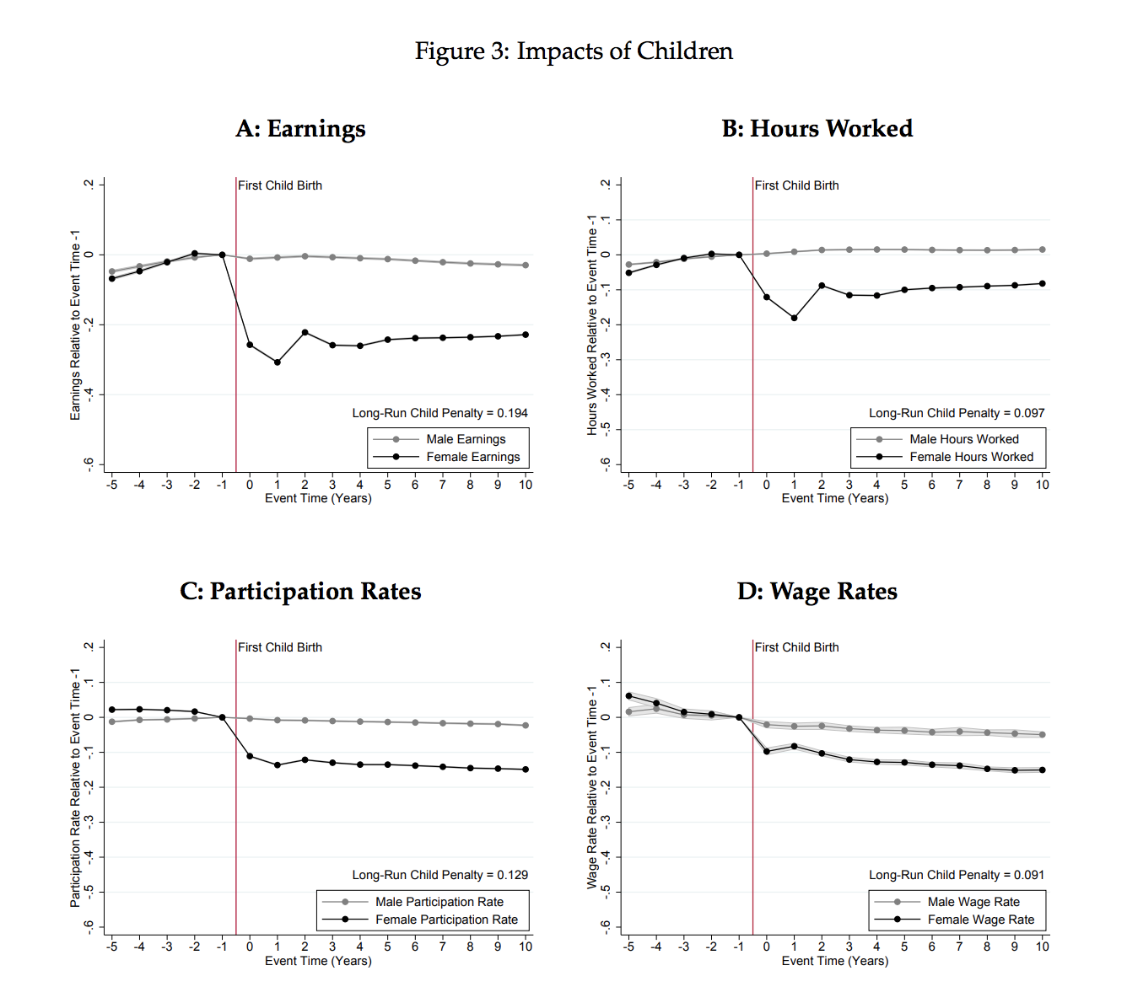

## Objetivo del Trabajo

En base al marco teórico, tratamos de comparar las principales hipótesis con los datos de los diferentes datasets con los que contábamos.

Si bien no contábamos con rangos salariales, tratamos de analizar el comportamiento de los diferentes géneros (representados en general por el binomio, masculino /femenino, si bien consideramos que esto no incluye a muchas personas que se identifican con otros géneros, supusimos que las personas que no brindan su género, lo hacen más que nada por una cuestión de privacidad) en relación a la cantidad de horas y a los tipos de trabajo que elegían, en los diferentes momentos de su vida profesional.

### Datasets

La cantidad de postulaciones femeninas y masculinas son muy similares.

### Consideraciones generales

# Análisis de Datos

## Primera Parte: Eso que llaman amor, es trabajo no remunerado

### Las personas eligen trabajos full time

En general, las personas eligen trabajos full time.

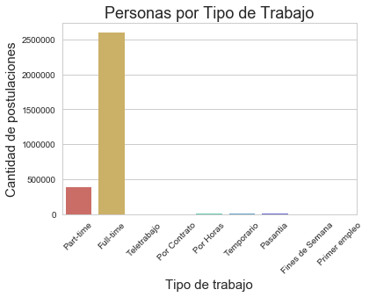

Solamente el trabajo part-time es una opción que tiene un poco de peso. Las demás opciones son marginales a la hora de postularse para una búsqueda laboral.

### 

### Los hombre se postulan más a las posiciones full time

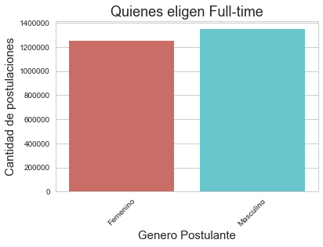

Aunque la pequeña diferencia en el gráfico, son más de 95 mil postulaciones.

|  |  |  |
| --- | --- | --- |
|  | **Postulaciones** | **Porcentajes** |
| **Masculino** | 1,347,490 | 52% |
| **Femenino** | 1,252,075 | 48% |
| **Total** | 2,599,565 |  |

### Las chicas eligen más trabajos part time

Así como existe una diferencia por género entre las personas que eligen trabajos full time, la misma se vuelve mucho más evidente cuando uno analiza quienes eligen trabajar part-time

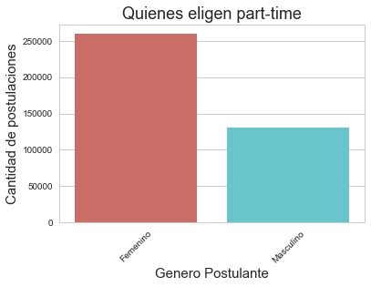

Esto muestra algo que se corresponde con el marco teórico presentado, las mujeres realizan la mayoría de las labores domésticas y además son quienes más se encargan del cuidado de familiares enfermos y que requieren acompañamiento, por este motivo eligen más que los hombres trabajar menos horas.

### Las mujeres se postulan para los fines de semana

Otra característica de las mujeres es que al dedicarse al cuidado de hijos y/o familiares enfermos, no pueden acceder a los trabajos full time. Por este motivo también es más frecuente que aprovechen los fines de semanas (cuando tienen mas ayuda de otros miembros de la familia) para poder realizar tareas que compensen.

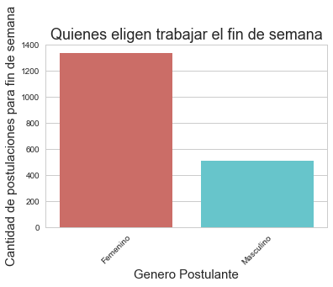

Analicemos el mercado laboral de las posiciones que existen los fines de semana:

#### Trabajos disponibles los fines de semana

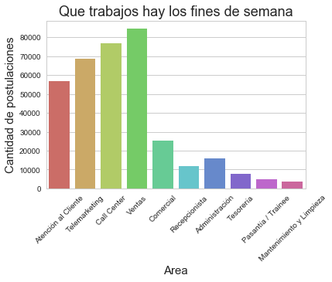

#### Nivel jerárquico de los trabajos posibles durante los fines de semana

#### 

Los trabajos que se realizan los fines de semana son en su mayoría para posiciones Junior y como máximo Senior / Semi-Senior, no hay postulaciones ni para jefaturas ni para gerencias.

## Segunda Parte: El techo de cristal

### Las mujeres acceden menos a las posiciones gerenciales

Este es un análisis simple para comenzar a analizar las postulaciones a posiciones de liderazgo, sucede en muchísimos ámbitos (como el científico / académico) que aunque lentamente la participación femenina aumentó, aún así el número de cargos directivos sigue siendo estrictamente masculino.

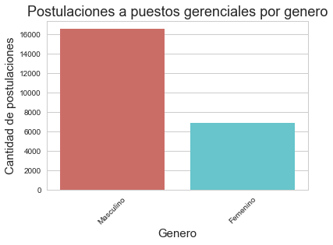

En este gráfico podemos ver de manera sencilla y clara que el género masculino postula con mucha mas frecuencia a posiciones de gerencia.

### Las mujeres acceden menos a las jefaturas

Si bien parece redundante nos pareció interesante analizar si al menos esto empezaba a cambiar en las jefaturas.

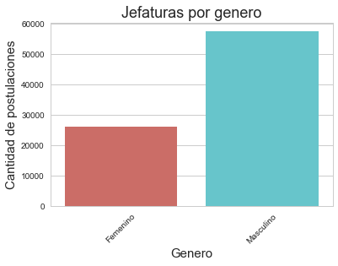

En el caso de las jefaturas, siguen siendo muy superiores las postulaciones masculinas que las femeninas.

### No sucede lo mismo con las posiciones no jerárquicas

Al notar que sucedía algo muy similar con las jefaturas empezamos a probar con aquellas posiciones que no tienen una descripción concreta del nivel jerárquico sino que son definidas como “Otro”.

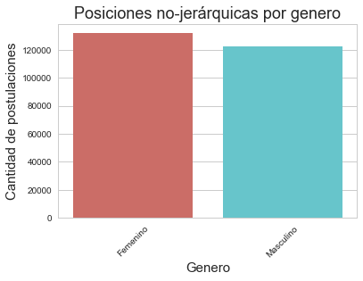

En este caso, aunque la diferencia es menor, son las mujeres quienes más postulan en estas posiciones.

### Entre los 25 y los 35 años la brecha se hace más grande

Finalmente el gráfico que muestra de forma evidente como, el acceso a los puestos gerenciales se hace mucho más difícil para las mujeres en la edad que suelen comenzar con la maternidad

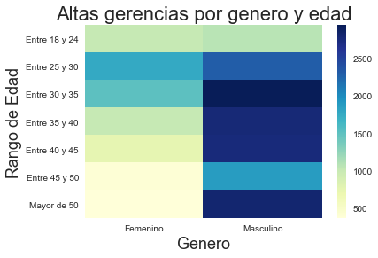

Como mostramos antes los hombres siempre acceden más a las posiciones jerárquicas, sin embargo hasta los 25 años la diferencia es muy chica, luego, cuando el matrimonio y la maternidad empiezan a favorecer al varón y perjudicar la carrera profesional de la mujer, ellas dejan de postular para trabajos dentro de la categoría: *Gerencia / Alta Gerencia / Dirección*

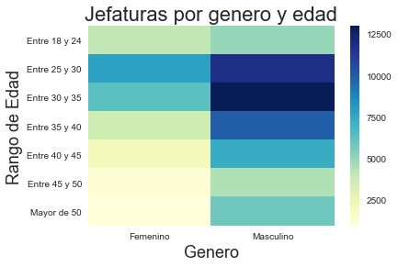

Sucede algo muy parecido con las jefaturas, sin embargo con las posiciones no jerárquicas el comportamiento es completamente diferente.

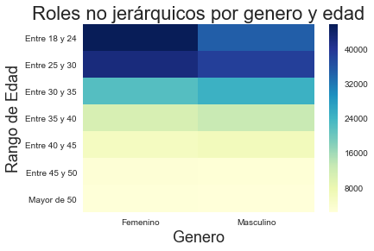

### 

## Tercer Parte: La computadora personal, al cuarto del varón

Las carreras de tecnología fueron en los 60s y 70s mayoritariamente femeninas, sin embargo tanto en Argentina como en el resto del mundo a partir de la llegada de la computadora personal, estos números cayeron drásticamente.[5]

Un informe que muestra esto a la perfección es el que realizó la Fundación Sadosky en el año 2013 y que recomendamos leer.[6]

En dicho informe se puede observar este gráfico que muestra la caída de mujeres en carreras de informática a lo largo de las diferentes décadas.

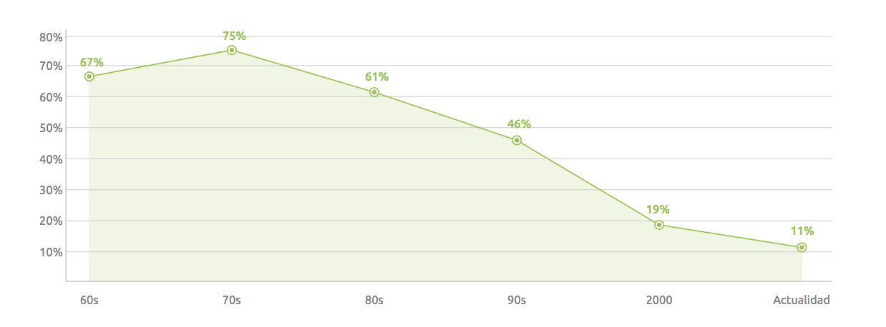

Lamentablemente este problema, lejos de solucionarse, tiene a empeorar y actualmente en la presentación del relevamiento efectuado por Chicas en Tecnología y la empresa Medallia Argentina, llevada a cabo el miércoles 11 de Abril, los números son aún peores, con un promedio de 15.08% de mujeres estudiando informática en la República Argentina en el año 2015, el más bajo de la serie[7]

### Mujeres y varones estudiando sistemas

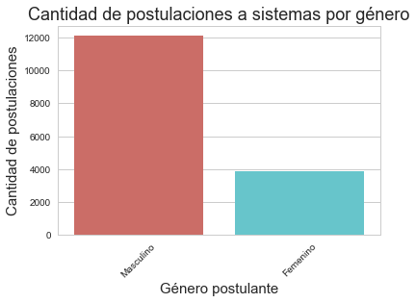

Claramente en nuestra industria los postulantes que se presentan son generalmente varones (76%) contra una minoría de mujeres (24%)

### Puestos jerárquicos en sistemas

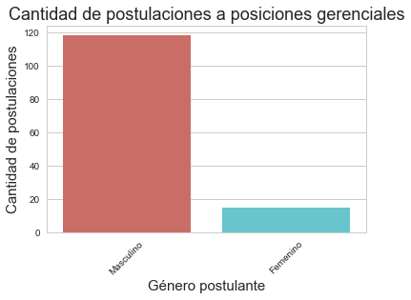

Cuando observamos las posiciones jerárquicas en las postulaciones de sistemas vemos una diferencia muy grande en comparación con las postulaciones en sí mismas.

Este techo de cristal en nuestra industria acrecienta la brecha y vuelve a la profesión menos diversa en los espacios de tomas de decisiones.

## Conclusiones

Existe una fuerte correlación entre el marco teórico y los datos presentados por

1. https://www.juntadeandalucia.es/institutodelamujer/ugen/modulos/Indicadores/bgenero.html
2. https://www.pagina12.com.ar/diario/suplementos/las12/20-9875-2015-07-03.html
3. https://elpais.com/elpais/2017/01/31/ciencia/1485861412_947023.html
4. https://www.henrikkleven.com/uploads/3/7/3/1/37310663/kleven-landais-sogaard_nber-w24219_jan2018.pdf
5. https://www.npr.org/sections/money/2014/10/21/357629765/when-women-stopped-coding
6. http://www.fundacionsadosky.org.ar/wp-content/uploads/2015/05/resumen-mujeres-y-computacion-2013.pdf
7. http://mujeresprogramadoras.com.ar/